  BACCALAURÉAT BLANC |  | Session 2017
Épreuve de : MATHÉMATIQUES
Série : S | Durée : 4 heures | Coefficient : 7
OBLIGATOIRE
ET
SPÉCIALITÉ

L’utilisation de la calculatrice est autorisée.

Du papier millimétré est mis à la disposition des candidats.

Ce sujet comporte 7 pages numérotées de 1 à 7.

Le candidat doit traiter les QUATRE exercices. Il est demandé de traiter chaque exercice sur des copies séparées.
La qualité de la rédaction, la clarté et la précision des raisonnements entreront pour une part importante dans l’appréciation des copies.
La feuille avec les Annexes sera à rendre avec la copie.

Exercice 1 : (6 points)

Cet exercice est un QCM (questionnaire à choix multiple). Pour chaque question, une seule des quatre réponses proposées est exacte.
Le candidat indiquera SUR la copie le numéro de la question et la réponse choisie.
Chaque réponse exacte rapporte un point et doit être justifiée. Aucun point n’est enlevé en l’absence de réponse ou en cas de réponse fausse.
Le plan complexe est rapporté au repère orthonormal direct .
- Soit le nombre complexe d’affixe . L’écriture exponentielle de est :
a) ; b) ; c) ; d)
- L’ensemble des points du plan d’affixe tels que a pour équation :
a) ; b) ;
c) ; d) .
- On considère la suite de nombres complexes définie pour tout entier naturel par et . On note le point du plan d’affixe .
a) Pour tout entier naturel , le point appartient au cercle de centre et de rayon .
b) Pour tout entier naturel , le triangle est équilatéral.
c) La suite définie par est convergente.
d) Pour tout entier naturel , un argument de est .
- Soit , , trois points du plan complexe d’affixes respectives : , et . On pose .
a) est un nombre réel
b) Le triangle est isocèle en
c) Le triangle est rectangle en
d) Le point d’affixe appartient à la médiatrice du segment .
- On note l’ensemble des nombres complexes et (E) l’équation d’inconnue complexe z
(E) : , où désigne un nombre réel quelconque.
a) Pour toute valeur de , (E) n’a pas de solution dans .
b) Pour toute valeur de , les solutions de (E) dans ne sont pas réelles et leurs modules sont distincts.
c) Pour toute valeur de , les solutions de (E) dans ne sont pas réelles et leurs modules sont égaux.
d) Il existe une valeur de pour laquelle (E) admet au moins une solution réelle.
- Soit un nombre réel dans l’intervalle et le nombre complexe .Pour tout réel dans l’intervalle :
a) Le nombre est un réel positif ; b) Le nombre est égal à 1 ;
c) Un argument de est ; d) Un argument de z est .

Exercice 2 : (4 points)

Les deux parties sont indépendantes.
Partie A :
Au tennis, le joueur qui « est au service » joue une première balle.
Si elle est jugée« bonne », il joue l’échange et peut gagner ou perdre.
Si elle est jugée « faute », il joue une deuxième balle.
Si cette deuxième balle est jugée « bonne », il joue l’échange et peut gagner ou perdre.
Si cette deuxième balle est jugée « faute », il perd.
On désigne par :
: l’événement « la 1ère balle de service est bonne » ;
: l’événement « la 2ème balle de service est bonne » ;
: l’événement « le point est gagné par le joueur qui est au service ».
Pour le joueur Matherer qui est au service, on dispose des données suivantes :
• Sa première balle de service est jugée « bonne » dans 40 % des cas ;
• Étant donnée une première balle jugée « faute », sa deuxième balle de service est jugée
« bonne » dans 95 % des cas.
• Si sa première balle de service est jugée « bonne », il gagne l’échange dans 80 % des cas
• Si sa première balle est « faute » mais que sa deuxième balle de service est jugée
« bonne » , il gagne l’échange dans 60 % des cas.
Pour tout événement , on note l’événement contraire.
- On modélise la situation à l’aide d’un arbre :
reproduire et compléter l’arbre de probabilités donné ci-contre en y plaçant les valeurs des probabilités traduites des données et en complétant par les événements et les branches manquants.
- Calculer .
- Montrer que la probabilité que le joueur Matherer gagne l’échange est de 0,662.
- Sachant que le joueur Matherer a gagné l’échange, calculer la probabilité que sa première balle de service ait été jugée « bonne ».
Le résultat sera arrondi au millième.
Partie B :
Une pièce considérée comme parfaitement équilibrée est lancée fois, entier supérieur ou égal à 1.
Soit la variable aléatoire qui compte le nombre de fois où c’est pile qui sort sur les lancers.
Le joueur gagne 100 € s’il obtient fois pile, sinon il perd 1 €.
Soit la variable aléatoire prenant la valeur si le joueur gagne et la valeur s’il perd.
- Justifier la loi suivie par et déterminer en fonction de , .
- a) Montrer que .
b) Déterminer l’espérance en fonction de .
- a) Déterminer le plus petit entier naturel non nul tel que .
b) Interpréter ce résultat.

Exercice 3 (Obligatoire) : (5 points)

Une entreprise décide d’installer dans un petit local un certain nombre d’appareils identiques. Chacun de ces appareils en fonctionnement émet un bruit de 70 décibels.
Soit la suite donnant le nombre de décibels en fonction du nombre d’appareils lorsque ces appareils sont en fonctionnement.
Cette suite est définie par , pour supérieur ou égal à .
- Justifier que la suite est strictement croissante.
- Calculer en fonction de , la différence .
Peut-on dire que lorsque le nombre d’appareils est multiplié par , le nombre de décibels mesurés augmente d’environ ? Justifier la réponse.
- L’entreprise fait installer de ces appareils dans le local.
a) Calculer le bruit occasionné par leur fonctionnement simultané.
b) Le règlement interne de l’entreprise stipule qu’un employé ne doit pas être exposé à un bruit supérieur de .
Un employé refuse de travailler dans le local à cause du bruit.
Est-il dans son droit par rapport au règlement ?
- a) Résoudre l’inéquation d’inconnue n entier supérieur ou égal à .
b) Conformément à son règlement interne, combien d’appareils au maximum peut-elle placer dans ce local ?
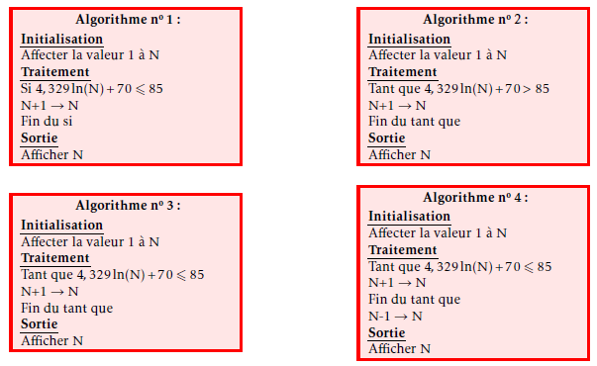
- On propose différents algorithmes pour afficher en sortie l’entier .
Un seul est correct, le déterminer en justifiant son choix.
- Quand l’oreille d’une personne normale est soumise à une pression acoustique , exprimée en bars, l’intensité sonore, exprimée en décibels, du bruit responsable de cette pression est modélisée par : pour .
Une personne normale ne peut supporter un bruit supérieur à décibels. On veut déterminer la pression acoustique maximale, à près, qu’elle peut supporter : pour cela, modifier l’algorithme précédent.

Exercice 3 (spécialité) : (5 points)

On définit les suites et sur l’ensemble des entiers naturels par :
, et , .
Le but de cet exercice est d’étudier la convergence des suites et .
- Calculer et .
- On considère l’algorithme suivant :
Variables | , et des nombres réels  et des nombres entiers.
Initialisation | prend la valeur 0  prend la valeur 1
Traitement | Entrer la valeur de  Pour variant de 1 à  prend la valeur  prend la valeur  prend la valeur  Fin du Pour  Afficher  Afficher
a) On exécute cet algorithme en saisissant . Recopier et compléter le tableau donné ci-dessous contenant l’état des variables au cours de l’exécution de l’algorithme.
1
2
b) Pour un nombre donné, à quoi correspondent les valeurs affichées par l’algorithme par rapport à la situation étudiée dans cet exercice ?
- Pour tout entier naturel , on définit le vecteur colonne par
et la matrice par .
a) Vérifier que, pour tout entier naturel , .
b) Démontrer par récurrence que , pour tout entier naturel .
- On définit les matrices , et par , et .
a) Calculer le produit . On admet que .
Démontrer par récurrence que pour tout entier naturel , .
b) On admet que pour tout entier naturel n, . En déduire l’expression de la matrice en fonction de .
- a) Montrer que , pour tout entier naturel .
En déduire les expressions de et en fonction de .
b) Déterminer alors les limites des suites et .
Exercice 4 : (5 points)

Partie A
On considère la fonction définie pour tout réel par .
- Calculer la limite de la fonction en .
Indication : on pourra utiliser que pour tout réel différent de , .
On admettra que la limite de la fonction en est égale à .
- a) On admet que est dérivable sur et on note sa dérivée.
Démontrer que pour tout réel , .
b) En déduire le tableau de variations de la fonction .
Partie B
On considère la fonction définie pour tout réel par .
Sur le graphique ci-dessous, on a tracé dans un repère les courbes représentatives
et respectivement des fonctions et .
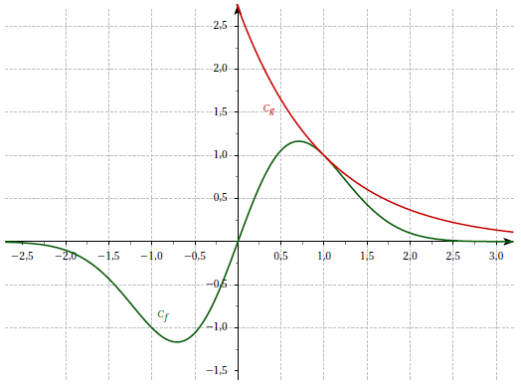
Le but de cette partie est d’étudier la position relative de ces deux courbes.
- Après observation du graphique, quelle conjecture peut-on émettre?
- Justifier que, pour tout réel appartenant à , .
- Dans cette question, on se place dans l’intervalle .
On pose, pour tout réel strictement positif, .
a) Montrer que, pour tout réel strictement positif, équivaut à .
On admet pour la suite que équivaut à .
b) On admet que la fonction est dérivable sur . Dresser le tableau de variation de la fonction sur . (Les limites en et ne sont pas attendues.)
c) En déduire que, pour tout réel strictement positif, .
- a) La conjecture émise à la question 1) de la partie B est-elle valide?
b) Montrer que et ont un unique point commun, noté .
c) Montrer qu’en ce point A, ces deux courbes ont la même tangente.

